Définir une **« FRITEUSE** et/ou **CHURROS»**

***Complétez les textes en surbrillance vert, effectuez un enregistrer sous … et faite nous parvenir ce document***

Vos coordonnées  *Raison sociale*

*Adresse*

*Code postal - Ville*

*Téléphone – Fax – e-mail*

Vous désirez : *Choisissez* Qté Tapez ici la quantité

Puissance : *watts* W – Tension : *Voltage* V – Charge spécifiques (Cs) *W/cm² (si impératif)* W/cm²

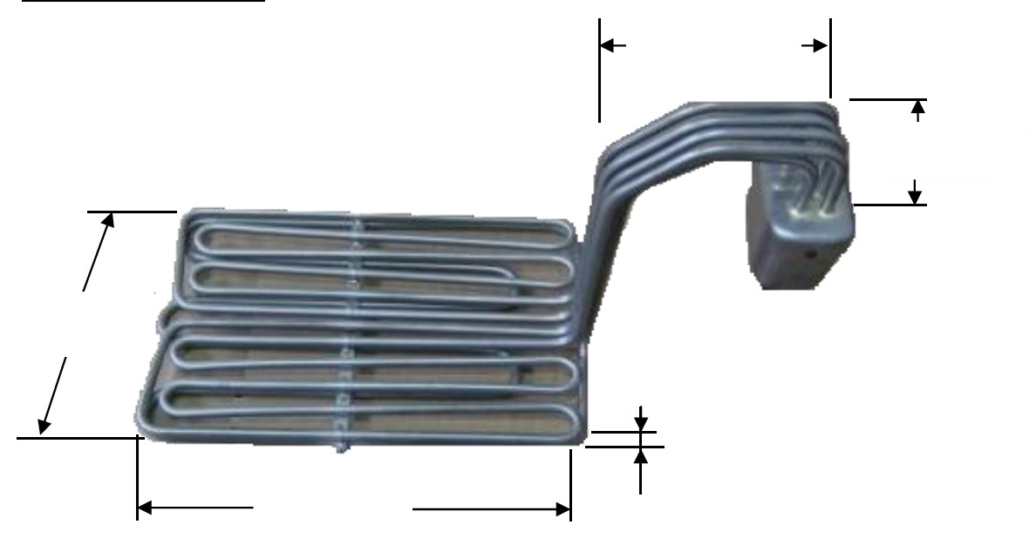**Boitier**

A récupérer sur votre modèle Coude en mm

De notre fourniture

**Thermostat**

A récupéré sur votre modèle

De notre fourniture plage 0 / 320°C contre coude

en mm

Largeur en mm

Epaisseur en mm

Longueur en mm

**Quelques exemples de nos différentes fabrications :**

|  |  |  |  |
| --- | --- | --- | --- |
| Nappe simple  Friteuse (6).JPG | Nappe triple  Friteuse (1).jpg | Trombone  Friteuse (4).jpg | Nappe simple coudée et contre coudée  Friteuse (5).jpg |
| Circulaire coudée et contre coudée  Churros (1).JPG | Circulaire droite avec thermostat en façade  Churros (2).jpg | A plat soudé sur bride  FRITEUSE A PLAT (2).JPG | A plat avec support bord de cuve  Photo - FRITEUSE A PLAT (15).JPG |